Rieslingmousse mit gelierten Vanille- trauben

für 4 Personen
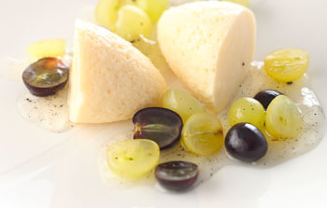
- 4 Blatt Gelatine
3 Eier
50 g Zucker
150 ml Rieslingsekt
1 Prise Salz
50 g Zucker
2 Blatt Gelatine
250 ml Rieslingsekt
Mark von
1 Vanilleschote de Tahiti
50 g Puderzucker
150 g grüne Trauben, kernlos
150 g blaue Trauben, kernlos
4 Blatt Gelatine 5 Minuten in kaltem Wasser einweichen.
Eier trennen. Eigelbe mit dem Zucker und Rieslingsekt in einer Schüssel über heißem Wasserbad dick-schaumig aufschlagen (dauert ca. 5 Minuten). Gelatine ausdrücken und in dem warmen Schaum auflösen. Anschließend die Schüssel vom Wasserbad nehmen und auf Eis die Masse kalt schlagen.
Eiweiß mit einer Prise Salz steif schlagen, dabei langsam den Zucker einrieseln lassen. Den Eischnee behutsam unter die Rieslingcrème heben, die Mousse in eine Schüssel füllen und für ca. 3 Stunden in den Kühlschrank stellen.
2 Blatt Gelatine in kaltem Wasser 5 Minuten einweichen. Etwas Rieslingsekt (ca. 50 ml) mit Vanillemark und Puderzucker erhitzen, Gelatine ausdrücken und darin auflösen. Restlichen Rieslingsekt zufügen, Flüssigkeit auf Eis stellen und gelieren lassen.

